大阪府営住宅内自動販売機設置事業者先着順（第1回）申込み募集要領

この募集は、大阪府営住宅内「自動販売機設置事業者」第32回募集に付した結果、入札者がなかった物件について、先着順により申込みを受付けるものです。
募集に応募される方は、この募集要領の内容や条件を十分に把握した上、お申込みください。

１ 募集物件 (1管内 1団地3台）
物件毎に１台の自動販売機を設置していただきます。３台まとめての応募となります。１台あたりの設置面積は１平方メートル未満（空き容器の回収ボックスは除く）としてください。また、使用料は１台あたり17,300円（税抜き年額）です。
使用料や使用期間、設置位置等の詳細については「２ 使用に関する事項」を参照してください。
なお、管理戸数は令和７年３月31日時点のものであり、事業開始時の管理戸数と異なる場合があります。
（１）藤井寺管理センター管内（１団地３台）
物件  番号 | 団地名 | 所在地（住居表示） | 管理  戸数 | 設置  有無 | 設置  場所  種別 | 設置  台数 | 備考
1-1 | 狭山 | 大阪狭山市西山台 | 1,440戸 | 新規 | 土地 | １台
1-2 | 狭山 | 大阪狭山市西山台 | 1,440戸 | 新規 | 土地 | １台
1-3 | 狭山 | 大阪狭山市西山台 | 1,440戸 | 新規 | 土地 | １台
※ 設置期間は、最長で令和13年３月31日までの５年間とします。
※ 電気代の精算・支払方法について自治会との協議が必要となります。
※ 物件番号1-1、1-2、1-3の狭山住宅については、２つの自治会があり、1-1及び1-2は北自治会、
1-3は南自治会のエリアに設置していただきます。（詳細は設置位置図を参照してください。）

２ 使用に関する事項
(1) 使用形態
事業者は、地方自治法第238条の4第7項の規定に基づき、行政財産の使用許可（以下、「使用許可」という。）を受けた後に、現状有姿の形状で使用するものとします。
（本件は地方自治法に基づく行政処分ですので、契約書はありません。代わりに使用許可書を交付します。）
(2) 期間及び使用料等
① 使用許可の期間
使用許可の期間は、令和８年４月１日から令和９年３月３１日までとします。
ただし、本募集要領の内容及び決定した年額使用料を変更しないことを条件として、年度毎に使用許可を更新し、次の期間まで設置を継続することができます。ただし、府営住宅の工事や維持管理、使用者の使用状況を勘案して支障がないと大阪府が判断した場合に限ります。
物件番号1-1,1-2,1-3：令和13年３月31日まで（５年間）
② 使用料
設置事業者として決定した者が府へ支払う１台あたりの年額使用料は、団地毎に設置場所種別が【土地】の場合は応募価格とします。ただし、応募価格は大阪府が設定する使用料の額、税抜きの価格とします。
使用料は、各年度の使用許可後に、大阪府が発行する納入通知書により、各年度３月31日までに翌年度分を全額納入していただきます。
※ 納期限を過ぎて納付した場合、延滞金が発生しますのでご注意ください。
また、大阪府公有財産規則等の改正にともない、年度ごとの年額最低使用料を改定することがあり、見直し後の年額最低使用料が応募価格を上回った場合は、年額使用料を改定します。
③ その他必要経費等
自動販売機の設置（電気引込工事を含む）及び撤去に要する工事費、光熱水費、移転に要する費用等の一切の費用は設置事業者の負担とします。
(2) 自動販売機の設置
① 自動販売機は、原則、設置位置図に図示している場所に設置するとともに、設置位置図に記載されている注意事項は、特に考慮してください。また、事前に自治会に設置希望場所を確認していますが、設置前に設置位置及び設置向きを自治会にご確認ください。
② 自動販売機の設置等に伴う工事に際しては事前に大阪府と協議するとともに、各団地自治会に工事内容及び工事日程を説明し、工事中は入居者や通行人の安全に努めてください。
③ 設置にあたっては、据付面を十分に確認したうえで、設置場所周辺の設備等を破損しないよう設置してください。
④ 自動販売機が転倒等しないよう安全面に十分配慮して設置してください。
⑤ 夜間は消灯可能な自動販売機を設置してください。消灯時間帯は、自治会と協議してください。
⑥ 自動販売機の電気は、原則、設置事業者が電気事業者と直接契約してください。なお、集会所からの電気供給を希望する場合は、子メーター（証明用電気計器）を設置し、電気代の精算・支払方法について自治会と協議してください。また、子メーター（証明用電気計器）の有効期限が切れないよう注意してください。
⑦ できる限り大阪府グリーン調達方針に適合した自動販売機の設置に努めてください。
<参考> 大阪府グリーン調達方針のホームページアドレス
http://www.pref.osaka.lg.jp/chikyukankyo/jigyotoppage/greenchotatsu.html
(3) 使用上の制限
① この要領及び使用許可の条件を遵守し、使用料を確実に納付すること。
② 自動販売機を設置する権利を第三者に譲渡又は転貸しないこと。
③ 商品の搬入・廃棄物の搬出時間及び経路については、大阪府の指示に従うこと。
(4) 商品の条件
① 販売品目は、飲料品（お茶、水、炭酸飲料、コーヒー、紅茶、ジュース類、乳飲料等)とし、希望小売価格より高い価格で販売しないこと。
② 酒類は販売しないこと。
③ 商品は、缶又はペットボトルなど密閉式の容器とし、ビン類は使用しないこと。
(5) 維持管理
① 常に商品の賞味期限に注意するとともに、商品補充、金銭管理など自動販売機を適切に維持管理すること。
② 自動販売機に併設して、原則として自動販売機１台に１個以上回収ボックス（強風等による飛散防止に配慮すること。）を設置し、空き容器を適切に回収・処分すること。ただし、自治会からアルミ缶等について再利用したい旨の申し出があった場合は、申し出に従うこと。その際、回収・処分方法について自治会と協議すること。
③ 自動販売機及び回収ボックス周辺に放置された空き容器やゴミ類を処理し、清掃に努めること。
④ 自動販売機の故障、問い合わせ及び苦情については設置事業者の責において対応すること。また、自動販売機に故障時等の連絡先を明記すること。
⑤ 大阪府が自治会等と協議を行うにあたって、設置事業者に協力を求める場合は協力すること。
⑥ 衛生管理及び感染症対策については、関係法令等を遵守するとともに徹底を図ること。
⑦ 法令等の規定により販売について許認可や届出等を要する場合は、許認可の取得や届出等必要な措置を行うこと。
(6) 原状回復
設置事業者は、許可期間が満了又は許可が取り消された場合は、速やかに自動販売機（回収ボックスを含む。）を撤去し、原状回復してください。なお、原状回復に際し、設置事業者は一切の補償を大阪府に請求することができません。
(7) 自動販売機の移設又は販売の一時中止
府営住宅の建替え、撤去又は補修等工事や地元府営住宅自治会等の特別な事情により、自動販売機の移設又は自動販売機による販売の一時中止を求められた場合は、これに従ってください。
なお、自動販売機の移設又は自動販売機による販売の一時中止に伴う事業者損失について、府はその責を負いません。

３ 応募資格
次の要件をすべて満たす法人又は個人に限り応募することができます。
(1) 次の①から⑥までのいずれにも該当しない者であること
① 成年被後見人
② 民法の一部を改正する法律（平成11年法律第149号）附則第3条第3項の規定によりなお従前の例によることとされる同法による改正前の民法（明治29年法律第89号）第11条に規定する準禁治産者
③ 被保佐人であって、契約締結のために必要な同意を得ていない者
④ 民法第17条第１項の規定による契約締結に関する同意権付与の審判を受けた被補助人であって、契約締結のために必要な同意を得ていないもの
⑤ 営業の許可を受けていない未成年者であって、契約締結のために必要な同意を得ていない者
⑥ 破産者で復権を得ない者
(2) 次の①から⑧までのいずれにも該当しない者（①から⑧までのいずれかに該当する者であって、その事実があった後２年を経過した者を含む。）であること。
① 大阪府との契約の履行に当たり、故意に工事若しくは製造を粗雑にし、又は物件の品質若しくは数量に関して不正の行為をした者
② 大阪府が実施した競争入札又はせり売りにおいて、その公正な執行を妨げた者又は公正な価格の成立を害し、若しくは不正の利益を得るために連合した者
③ 落札者が大阪府と契約を締結すること又は大阪府との契約者が契約を履行することを妨げた者
④ 地方自治法（昭和22年法律第67号）第234条の２第1項の規定により大阪府が実施する監督又は検査に当たり職員の職務の執行を妨げた者
⑤ 正当な理由なく大阪府との契約を履行しなかった者
⑥ 前各号のいずれかに該当する者で、その事実があった後２年を経過しない者を契約の履行に当たり代理人、支配人、その他の使用人として使用した者
⑦ 民事再生法(平成11年法律第225号)第21条第1項又は第２項の規定による再生手続開始の申立てをしている者又は申立てをなされている者(同法第33条第1項の再生手続開始の決定を受けた者を除く。)、会社更生法(平成14年法律第154号)第17条第1項又は第2項の規定による更生手続開始の申立てをしている者又は申立てをなされている者(同法第41条第1項の更生手続開始の決定を受けた者を除く。)、金融機関から取引の停止を受けている者その他の経営状態が著しく不健全であると認められる者
⑧ 募集開始の日から募集結果を通知する日までの期間について、大阪府入札参加停止要綱に基づき入札参加停止の措置を受けている者
(3) 事業を行う上での必要な法的資格を有するもので、日本国内に営業所又は事務所を有していること
(4) 暴力団員による不当な行為の防止等に関する法律（平成３年法律第77号）第２条第６号又は大阪府暴力団排除条例(平成22年大阪府条令第58号)第２条第４号の規定に該当しない者であること。
(5) 無差別大量殺人行為を行った団体の規制に関する法律（平成11年法律第147号）第５条第１項の規定による観察処分を受けた団体に該当しない者であること。
(6) 府税に係る徴収金を完納していること。かつ、最近１事業年度の消費税、地方消費税を完納していること。府の区域内に事業所を有しない者にあっては、主たる事務所の所在地の都道府県における最近１事業年度の都道府県税に係る徴収金を完納していること。

４ 応募手続き
(1) 応募方法
下記日時に電子メールで申込んでください。
受付期間 令和８年２月13日(金）午前９時～令和８年２月20日(金）午後４時まで
（電子メールは受付期間中、午前９時から午後３時まで）
（ただし、土日祝日等の閉庁日を除く。）

送信先：jutakukeiei-g07@gbox.pref.osaka.lg.jp

提出書類はすべてＰＤＦ形式とし、一つのファイルにまとめてください。
ファイル名は、 自動販売機先着順応募第1回-（応募者名）-（藤井寺管内）.pdf としてく
ださい。

（例） 自動販売機先着順応募第1回-〇〇〇株式会社-藤井寺管内.pdf

※電子メールでの応募を受付けた場合は、当課から受付メールを返信します。
２日以上受付メールが届かない場合は、当課までお問い合わせください。（電子メールが不達になっている場合があります。）
なお、電子メール送信後、当課まで連絡をお願いします。連絡先はお問い合わせ先と同じ。

※先着順申込み募集につき、受付日から１者以上の申込みがあった場合、受付期間終了前に締め切
ります。受付期間終了は大阪府ホームページで公表します。

(2) 提出書類（①から④を各１部）
① 応募申込書(大阪府所定様式)
② 誓約書①(大阪府所定様式)
③ 誓約書②(大阪府所定様式)
④ 販売品目（大阪府所定様式）
※いずれの書類も押印は不要です。

(3) 応募の失格
次に該当する応募は、失格とします。提出の際は、くれぐれもご注意ください。
① 応募者が応募資格を失った場合又は応募資格を有しないことが判明した場合
② 応募書類に不足があるもの
③ 応募書類に記載漏れや空欄があるもの（特に、日付けや代表者名に注意すること。）
④ 同一人が、複数回応募したもの
⑤ くじ引きを実施する場合で、無断又は正当な理由なく欠席したもの

５ 設置事業者の決定
(1) 提出された応募書類の審査を行い、設置事業者を決定します。
(2) 商品の小売価格は、審査の対象になりません。
(3) 先着1者の応募者を設置事業者とします。
(4) 同日に複数の申し込みがあった場合は、くじによる抽選により設置事業者を決定します。
ア 抽選になった場合は、抽選の日時及び場所について、申込み受付日の翌営業日の午後５時までに応募者に電子メールにてお知らせします。メールが届かない場合は、お問い合わせください。
イ 応募者又はその代理人は必ず抽選に参加していただきます。抽選に参加されない場合、応募申込みは無効とします。
ウ 抽選当日は、以下の書類を持参ください。
（ア）受付受領印のある応募申込み書の写し（抽選を行う場合に交付します。）
申込みいただいた「応募申込書」に受付処理を行ったものを電子メールにて交付します。
（イ）当日参加される方の身分証明書（社員証（写真付）など）又は委任状
当日は、各書類等の受渡しやくじ引きを行います。これらの行為は、応募申込者が法人の場合
は、当該法人に所属する役員又は社員に行っていただきますので、これらの行為を行っていた
だく方の所属が確認できる社員証（写真付）が必要となります。社員証（写真付）がない場合は、
委任状を提出してください。なお、名刺は、社員証の代わりになりません。
応募申込者が個人の場合は、マイナンバーカード、運転免許証など個人が確認できるもの（写
真付）が必要となります。当日、出席できない場合は、これらの行為を行っていただく代理人に
対する委任状を提出してください。
(5) 応募内容の公表
募集に係る透明性確保のため、設置事業者を決定したときは、大阪府都市整備部住宅建築局住宅経営室施設保全課ホームページに、応募者の氏名（法人の場合は法人名）及び応募価格を掲載します。決定した設置事業者だけでなく、全ての応募者氏名及び応募価格を公表しますので、ご承知ください。

６ 大阪府警察本部への個人情報の提供
(1) 設置事業者に決定した者は、大阪府から求めがあったときは、以下の書類を提出しなければなりません。
〇法人の場合…法人履歴事項全部証明書又は現在事項全部証明書
役員名簿(住所、氏名、読み仮名、生年月日、性別がわかるもの)
〇個人の場合…住民票（マイナンバーの記載がないもの）
(2) 設置事業者に決定した者が、大阪府暴力団排除条例第２条第２号及び第４号の規定に該当しない者であることを確認するため、大阪府は、同条例第24条第２項の規定に基づき、設置事業者に決定した者から提出のあった(1)の書類及び誓約書により収集した個人情報を大阪府警察本部に提供します。

７ 使用許可申請手続き
設置事業者に決定した者は、令和８年２月27日（金）までに、①から④のとおり行政財産使用許可申請書（各２部）を、決定した物件を管轄する藤井寺管理センターに提出してください。

① 行政財産使用許可申請書
② 設置位置図（府から送付されたデータを印刷、自動販売機の設置が鮮明になるように注意してください。）次の図を参照してください。

良い例
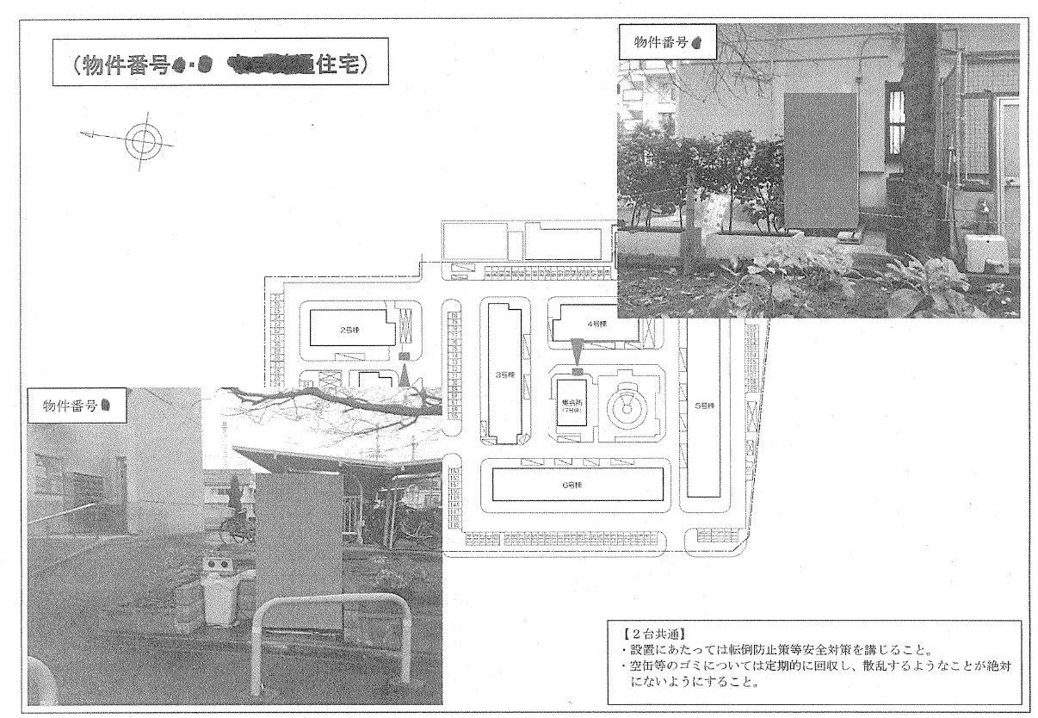
悪い例
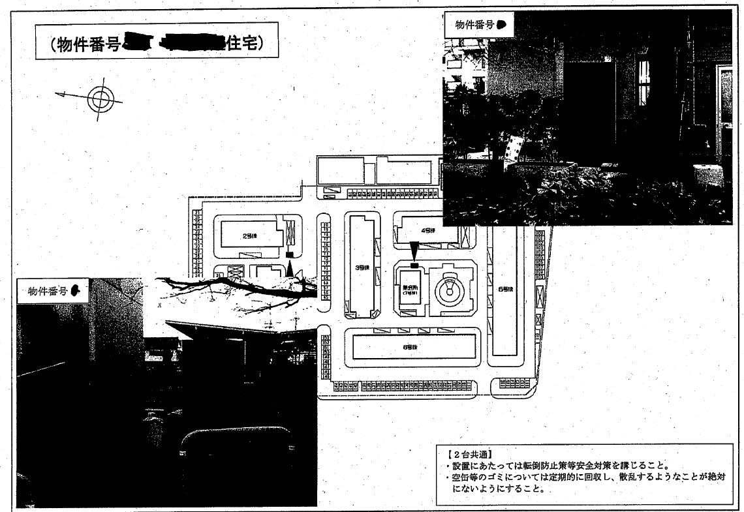
※自動販売機の設置場所が不鮮明

③ 自動販売機のカタログ（寸法が記載されたもの）
※別紙で設置する自動販売機の幅×奥行（背面冷却の空間や前面に突起物がある場合等は含む）の計算式を添付
④ 納税証明書 ※
※ 大阪府府税事務所（ただし、大阪府税の納入義務がない者は、本店所在又は本人在住の都道府県税事務所）の発行する全税目の納税証明書（｢都道府県税及びその附帯徴収金に未納の徴収金の額のないこと｣の納税証明書）と税務署が発行する消費税及び地方消費税の納税証明書（いずれも原本で３か月以内に発行されたものに限る。）

８ 設置事業者の決定の取消し
次のいずれかに該当する場合は、設置事業者としての決定を取り消します。
(1) 指定する期日までに行政財産使用許可申請書等の書類を提出しない場合。
(2) 設置事業者が応募資格を失った場合又は応募資格を有しないことが判明した場合。

９ 募集要領の重要な変更
本要領において、重要な変更等があった場合は大阪府都市整備部住宅建築局住宅経営室施設保全課ホームページに掲載します。

大阪府都市整備部住宅建築局住宅経営室施設保全課ホームページ
http://www.pref.osaka.lg.jp/jutaku/youchikashitsuke/index.html

10 その他
使用許可の手続きに関する一切の費用については、設置事業者の負担とします。

募集に関する問い合わせ先
大阪府都市整備部住宅建築局住宅経営室施設保全課資産活用グループ 担当：金田・西村
大阪市住之江区南港北１－１４－１６ 大阪府咲洲庁舎（さきしまコスモタワー）２６階
電話０６－６９４１－０３５１（代表） 内線４３４６

令和 年 月 日

委 任 状

私は、大阪府営住宅内自動販売機設置事業者先着順申込み（第1回）に参加するにあたり、下記のとおり代理人に権限を委任します。

記

１ 委任する権限
大阪府営住宅内自動販売機設置事業者先着順申込み（第1回）に関する一切の権限

２
住 所

氏 名
法人名
代表者名

応募申込者
住 所

名 称
法人名 印
代表者名 （印鑑登録印）

（注）１ 委任状は、抽選会当日に必要です。
２ 委任状作成の際は、必ず応募申込者（委任者）の印鑑登録印の押印が必要です。

記入例
令和 年 月 日

委 任 状
抽選日

私は、大阪府営住宅内自動販売機設置事業者先着順申込み（第1回）に参加するにあたり、下記のとおり代理人に権限を委任します。

記

１ 委任する権限
大阪府営住宅内自動販売機設置事業者先着順申込み（第1回）に関する一切の権限

２
住 所

氏 名
法人名
代表者名

応募申込者
住 所

名 称
法人名 印
代表者名 （印鑑登録印）

応募申込者（委任者）の
印鑑登録印

（注）１ 委任状は、抽選会当日に必要です。
２ 委任状作成の際は、必ず応募申込者（委任者）の印鑑登録印の押印が必要です。

お 問 合 せ 先

【この募集要項に対するお問合せ先】
■大阪府 都市整備部 住宅建築局 住宅経営室 施設保全課 資産活用グループ

大阪市住之江区南港北１－14－16 大阪府咲洲庁舎（さきしまコスモタワー）26階
26階へは、第２バンク（１･２･６、17－28階）エレベータを利用してください。

ＴＥＬ（０６）６９４１－０３５１（内線４３４６）

■大阪府咲洲庁舎へのアクセス
・地下鉄中央線「コスモスクエア」駅下車、南東へ徒歩約８分
・ニュートラム南港ポートタウン線「トレードセンター前」駅下車、ＡＴＣビル直結

【大阪府咲州庁舎(さきしまコスモタワー)周辺案内図】

